PC-6920 Diluente SRA
(Diluente per Sfumatura)
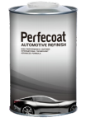
Descrizione
La riparazione locale e la sfumatura consentono di effettuare riparazioni senza riverniciare completamente il pezzo.
La sfumatura di uno smalto acrilico o di un trasparente nel rivestimento esistente garantisce un risultato di riparazione invisibile.
Di seguito sono riportati metodo e tecnica per la preparazione, l’applicazione e la miscelazione di smalti acrilici e trasparenti Perfecoat.

Preparazione  P400/P500 | Materiale opacizzante  Abrasivo in tessuto/non tessuto e pasta opacizzante | Lucidatura con pasta abrasiva /  P3000 / pasta opacizzante
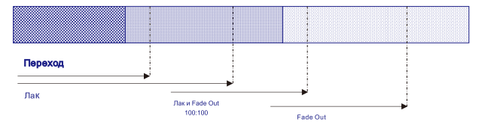
Sfumatura | Trasparente e Diluente per Sfumatura  100:100 | Diluente per Sfumatura
Trasparente

Preparazione dell’area di sfumatura
 | Lucidatura accurata dell’area di sfumatura con una pasta abrasiva utilizzando una lucidatrice.  Opzionale: l’area di sfumatura può essere preparata utilizzando un materiale abrasivo di grana P3000 o simile.

 | Applicazione  Rimuovere i contaminanti dalla superficie con il metodo raccomandato prima di applicare lo smalto acrilico o il trasparente.
 | Rispettare i tempi di appassimento indicati nella TDS del prodotto.
 | 100 Smalto acrilico o trasparente  100 РС-6920  Una maggiore quantità di diluente riduce la viscosità del prodotto.  Ridurre la pressione a ogni mano successiva.
 | Applicare la prima mano piena sull’area di sfumatura, quindi applicare la mano successiva con una sfumatura dolce verso la superficie lucidata.  Opzionale: iniziare la sfumatura sulla superficie preparata con P3000.

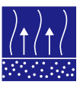 | Circa 15–30 secondi a 20°C | 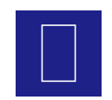 | PC-6920 – pronto all’uso
 | Applicare 1–3 mani leggere sull’area di sfumatura con una sfumatura dolce verso la superficie lucidata.  Appassimento tra le mani circa 15–30 secondi

Essiccazione
 | Essiccare lo smalto acrilico o il trasparente come specificato nella scheda tecnica del prodotto.  Lasciare raffreddare la superficie prima di iniziare la lucidatura.

Essiccazione a infrarossi
 | Può essere utilizzata un’essiccazione aggiuntiva con apparecchiature IR per ottenere la completa polimerizzazione dell’area di sfumatura.  Lasciare raffreddare la superficie prima di iniziare la lucidatura.

Lucidatura dell’area di sfumatura
 | L’area di sfumatura può essere lucidata a mano o con una lucidatrice utilizzando paste lucidanti.  Se necessario, può essere utilizzata una pasta abrasiva più aggressiva.  Per la lucidatura a macchina si consiglia l’uso di un tampone morbido.

Prodotti idonei
PC-6920 può essere utilizzato con tutti gli smalti acrilici e trasparenti Perfecoat.

